MANUAL DE USUARIO
  - RESTIFY
Jaime Canay Agho
2026
Contenido
1. INTRODUCCIÓN 2
1.1 ACCESO AL SISTEMA 2
1.2 PÁGINA DE BIENVENIDA 2
2. REGISTRO E INICIO DE SESIÓN 3
2.1 PROCESO DE REGISTRO 3
2.2 PROCESO DE INICIO DE SESIÓN 5
3. REALIZAR UN PEDIDO 6
3.1 BÚSQUEDA DE RESTAURANTES 6
3.2 LISTA DE ESTABLECIMIENTOS 7
3.3 EXPLORACIÓN DEL MENÚ Y GESTIÓN DEL CARRITO 8
3.4 TRAMITACIÓN DEL PEDIDO (CHECKOUT) 11
4. PANEL DE CONTROL (DASHBOARD) 13
4.1 REQUISITOS DE ACCESO Y NAVEGACIÓN 13
4.2 ESTRUCTURA DE LA INTERFAZ 14
4.3 VISTA DETALLADA DE LOS MÓDULOS DE PEDIDOS 16
4.4. VISTA DETALLADA DEL MÓDULO DE RESERVAS 16
4.5. VISTA DETALLADA DEL MÓDULO DE RESTAURANTE 17
4.6 VISTA DETALLADA DEL MÓDULO DE MENÚ 18
5. CONCLUSIÓN 21

INTRODUCCIÓN
Bienvenido al manual de usuario de Restify, tu plataforma integral para la gestión y realización de pedidos de comida a domicilio. Este documento te guiará paso a paso a través de todas las funcionalidades de la aplicación, tanto si eres un cliente que desea disfrutar de sus platos favoritos como si gestionas tu propio restaurante.

1.1 ACCESO AL SISTEMA
Antes de intentar acceder a la plataforma web por primera vez, es estrictamente necesario que se hayan completado con éxito todos los pasos descritos en el Manual de Instalación.
Una vez que el sistema está completamente desplegado y en ejecución, abre tu navegador web e introduce la dirección URL asignada a la interfaz de usuario. Dependiendo del tipo de despliegue que hayas elegido, accederás de una manera u otra:
- Modo Desarrollador (Entorno de desarrollo local): Si estás ejecutando el código fuente directamente con el servidor de desarrollo, accede a: http://localhost:5173.
- Despliegue Local: Si la aplicación ya ha sido construida y se está sirviendo de manera local a través de un servidor web en tu propia máquina, accede a: http://localhost:80.
- Despliegue en Global: Si la aplicación se ha desplegado en un servidor centralizado o VPS, deberás utilizar la dirección IP del servidor o el dominio asignado: http://<IP_DEL_SERVIDOR>:<PUERTO> o https://www.restify-app.com

1.2 PÁGINA DE BIENVENIDA
La primera pantalla que visualizarás es la Landing Page de Bienvenida. En esta pantalla inicial cuentas con dos bloques de interacción clave:
- Gestión de Sesión (Barra Superior Derecha):
  - Iniciar sesión: Si ya dispones de una cuenta creada.
  - Registrarse: Si eres un nuevo usuario y deseas darte de alta en la plataforma.
- Buscador de Zona (Centro de la Pantalla):
  - El campo con el texto "Introduce tu código postal o dirección" sirve para indicarle al sistema dónde te encuentras. Al escribir tu dirección o código postal, la aplicación filtrará automáticamente el catálogo y te mostrará únicamente los restaurantes disponibles en tu zona geográfica, garantizando que los repartos sean viables.
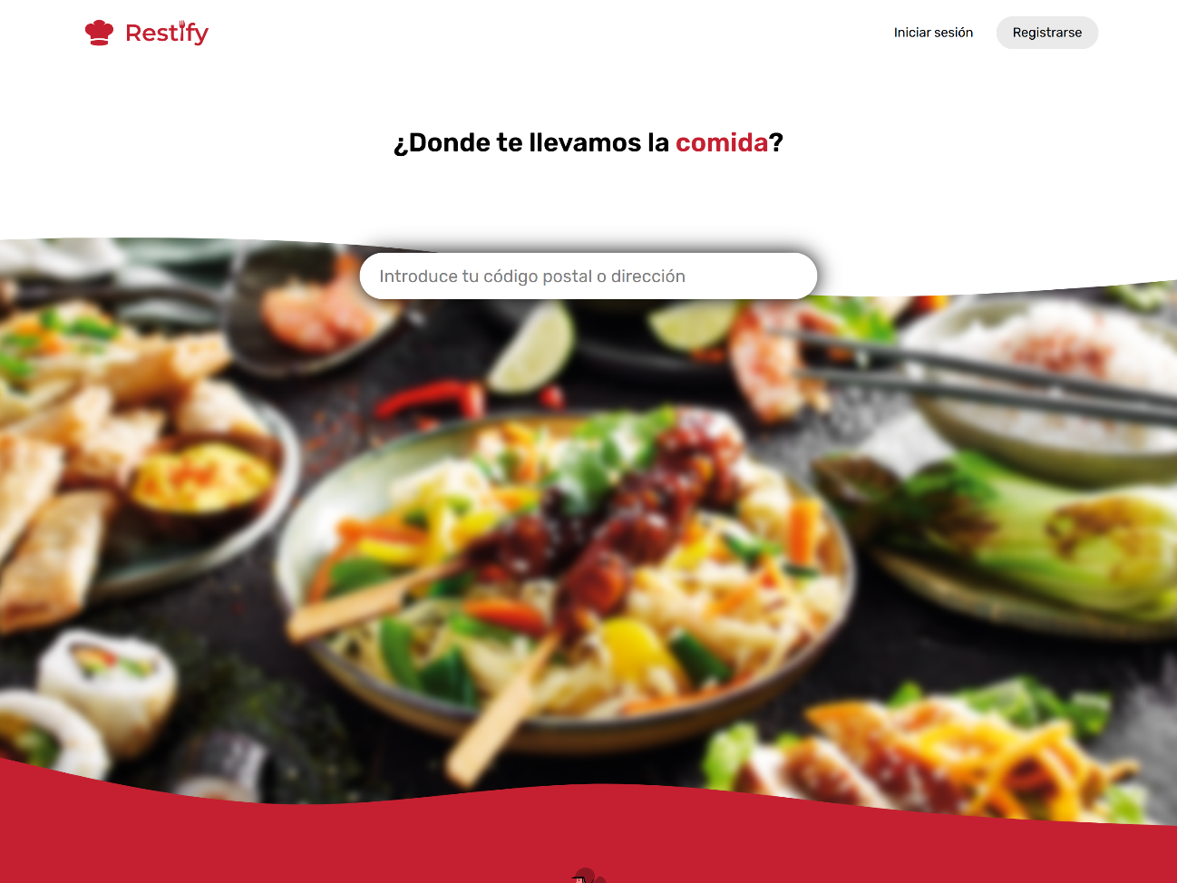

REGISTRO E INICIO DE SESIÓN

2.1 PROCESO DE REGISTRO
Si eres un nuevo usuario y deseas darte de alta en la plataforma, haz clic en el botón Registrarse situado en la esquina superior derecha de la página de bienvenida. El proceso consta de dos sencillos pasos.
La plataforma está diseñada para adaptarse a diferentes perfiles de uso. Lo primero que te solicitará el asistente es definir qué rol vas a desempeñar en el ecosistema del sistema:
- Usuario: Opción estándar para clientes. Te permite explorar restaurantes y realizar reservas o pedidos.
- Dueño: Destinado a hosteleros. Te otorga acceso a herramientas de gestión para tu propio restaurante, monitorización de reservas, pedidos y estadísticas.
- Repartidor: (Deshabilitado/Próximamente) Destinado al personal de logística para la gestión y entrega física de los pedidos a domicilio.
Selecciona la opción Usuario haciendo clic sobre su casilla correspondiente y pulsa en el botón Continuar.
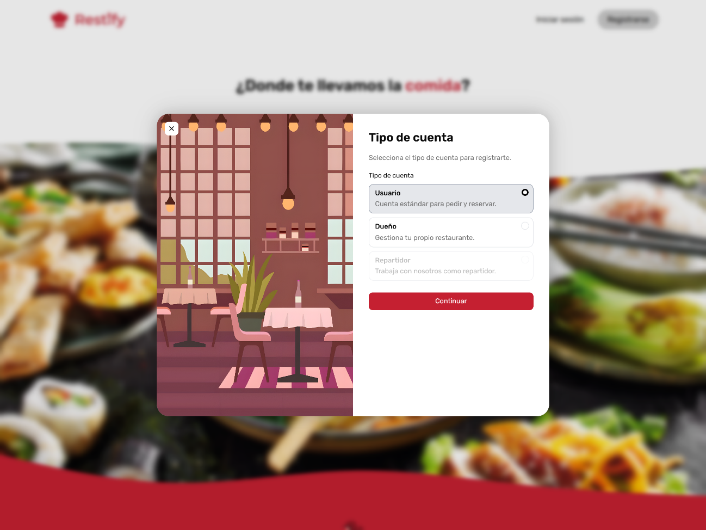
Tras confirmar el tipo de cuenta, el asistente desplegará el formulario de credenciales. Todos los campos con asterisco * son obligatorios para garantizar la seguridad y autenticación en la plataforma:
- Nombre y Apellidos: Introduce tus datos personales de forma clara.
- Usuario*: Elige tu nombre de usuario identificativo único dentro del sistema.
- Correo electrónico*: Proporciona un email válido que servirá como canal de notificaciones y validación de tus transacciones.
- Contraseña*: Define una clave segura para proteger tu cuenta. Puedes pulsar sobre el icono del ojo para visualizar los caracteres introducidos y verificar que coinciden con tus preferencias.
Una vez validados todos los campos, pulsa el botón Finalizar registro. El sistema creará tu ficha de usuario en la base de datos de manera inmediata y te dará paso a la aplicación.
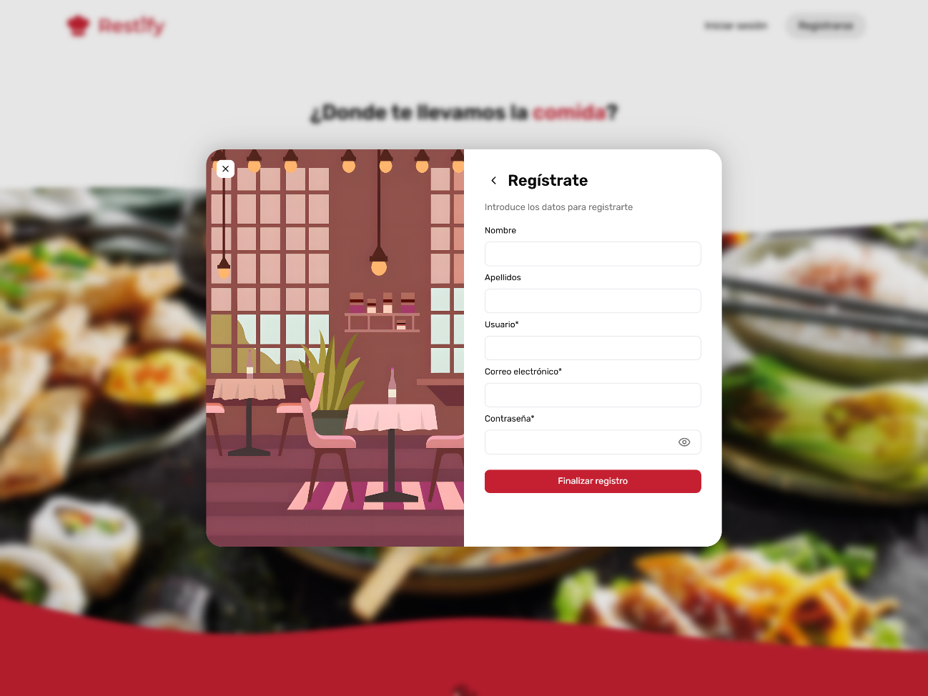

2.2 PROCESO DE INICIO DE SESIÓN
Si ya dispones de una cuenta registrada en la plataforma, puedes acceder directamente haciendo clic en el botón Iniciar sesión situado en la esquina superior derecha de la página de bienvenida.
El sistema desplegará un modal optimizado para una autenticación rápida y segura:
- Usuario o correo electrónico*: Introduce las credenciales con las que te diste de alta. El campo es flexible y acepta tanto tu nombre de usuario como la dirección de email vinculada a tu perfil.
- Contraseña*: Escribe la clave de seguridad correspondiente. Al igual que en el registro, dispones del icono del ojo para revelar u ocultar los caracteres introducidos y evitar errores de escritura.
- Haz clic en el botón Iniciar sesión.
Una vez validada la información por el backend, el modal se cerrará automáticamente, cargando tus preferencias e historial.
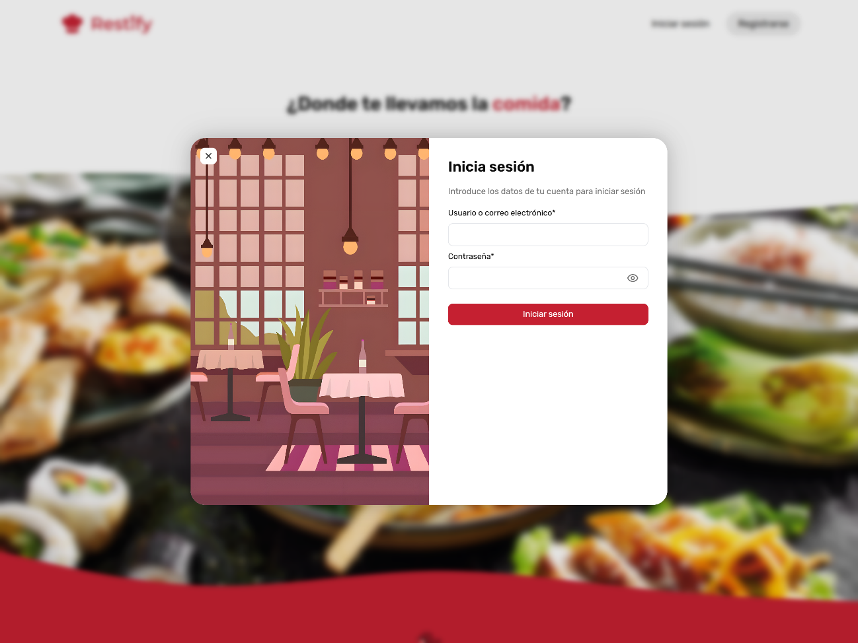

REALIZAR UN PEDIDO
El proceso para realizar un pedido es intuitivo y rápido. Está diseñado para que, en pocos pasos, puedas localizar tu comida favorita, configurar tu carrito y tramitar el pago de forma segura.

3.1 BÚSQUEDA DE RESTAURANTES
Como se mencionó en la sección introductoria, la plataforma restringe el catálogo de establecimientos según tu ubicación para asegurar que el reparto a domicilio sea viable y la comida llegue en condiciones óptimas. Por lo tanto, el uso del buscador principal es el primer paso obligatorio para acceder al listado de restaurantes.
- Asegúrate de estar en la página principal de la aplicación.
- Haz clic sobre el cuadro de búsqueda central con el texto "Introduce tu código postal o dirección".
- Comienza a escribir tu dirección física o el código postal de tu residencia.
- Haz click en la dirección que aparece en el desplegable para acceder al catálogo de restaurantes de esa zona.
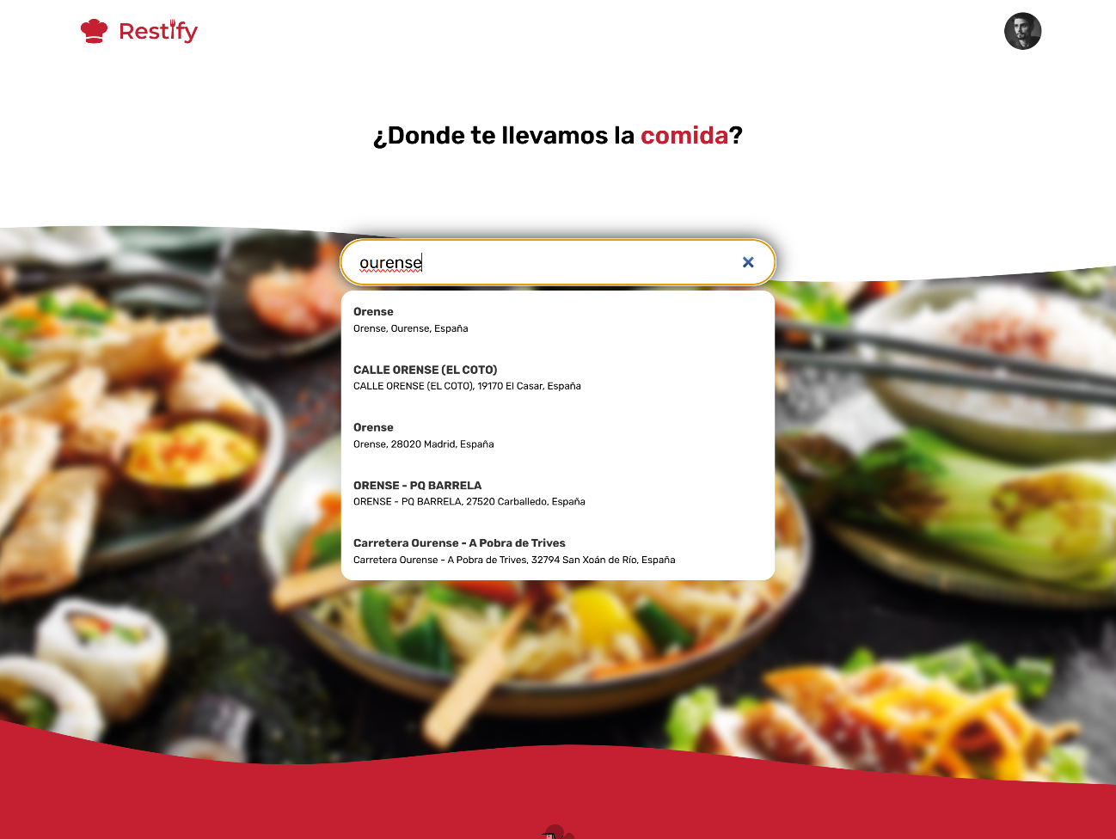
El sistema enviará la dirección al sistema para verificar los restaurantes disponibles en esa zona. De forma inmediata, la pantalla se actualizará para mostrarte el Listado de Restaurantes.
En esta nueva vista, solo verás los locales comerciales que ofrecen cobertura real en la dirección que acabas de introducir. Cada restaurante se mostrará en una tarjeta informativa donde podrás previsualizar su nombre, tipo de cocina y valoración.

3.2 LISTA DE ESTABLECIMIENTOS
Una vez ejecutada la búsqueda de tu ubicación, la aplicación te redirigirá automáticamente a la pantalla de catálogo. Esta vista centraliza toda la oferta gastronómica adaptada a tu zona.
La interfaz está dividida en tres componentes clave para facilitar la navegación:
- Buscador Superior: La barra de navegación superior cambia para mostrar un buscador integrado que te permite filtrar los restaurantes por nombre.
- Carrusel de Categorías: En la parte superior del catálogo dispones de una fila de botones interactivos con iconos temáticos representativos (Hamburguesas, Pizzas, Pollo, Mexicana, Italiana, etc.). Al hacer clic sobre cualquiera de ellos, el listado inferior se filtrará instantáneamente para mostrarte única y exclusivamente los locales especializados en ese tipo de cocina.
- Lista de Establecimientos: Muestra las tarjetas de todos los restaurantes disponibles de forma visual.
Para explorar el menú de un restaurante y proceder a añadir platos a tu pedido, simplemente haz clic sobre la tarjeta o el nombre del establecimiento deseado.
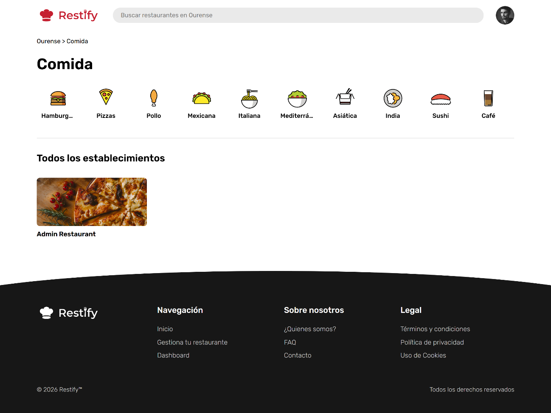

3.3 EXPLORACIÓN DEL MENÚ Y GESTIÓN DEL CARRITO
Al seleccionar un establecimiento, accederás a la vista detallada de su carta. La interfaz está organizada por secciones para facilitar la localización de los productos.
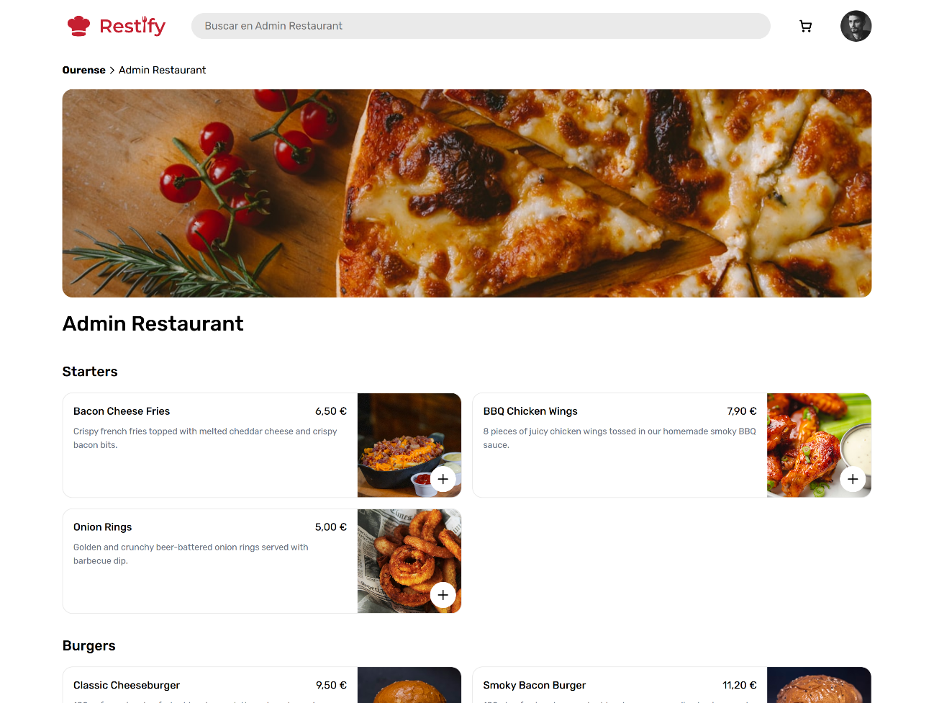
Paso 1: Visualización y Configuración del Producto
Cada producto de la carta se presenta en una tarjeta con su nombre, descripción, precio y fotografía. Para añadir un artículo:
- Haz clic sobre la tarjeta del producto que deseas añadir (o pulsa el botón + situado en la esquina inferior derecha de su foto).
- Se desplegará un modal central con la información ampliada del plato.
- Utiliza los controles selectores (— y +) ubicados en la parte inferior izquierda del modal para ajustar la cantidad exacta de unidades que deseas comprar.
- Confirma la acción pulsando el botón rojo "Añadir X por [Precio] €".
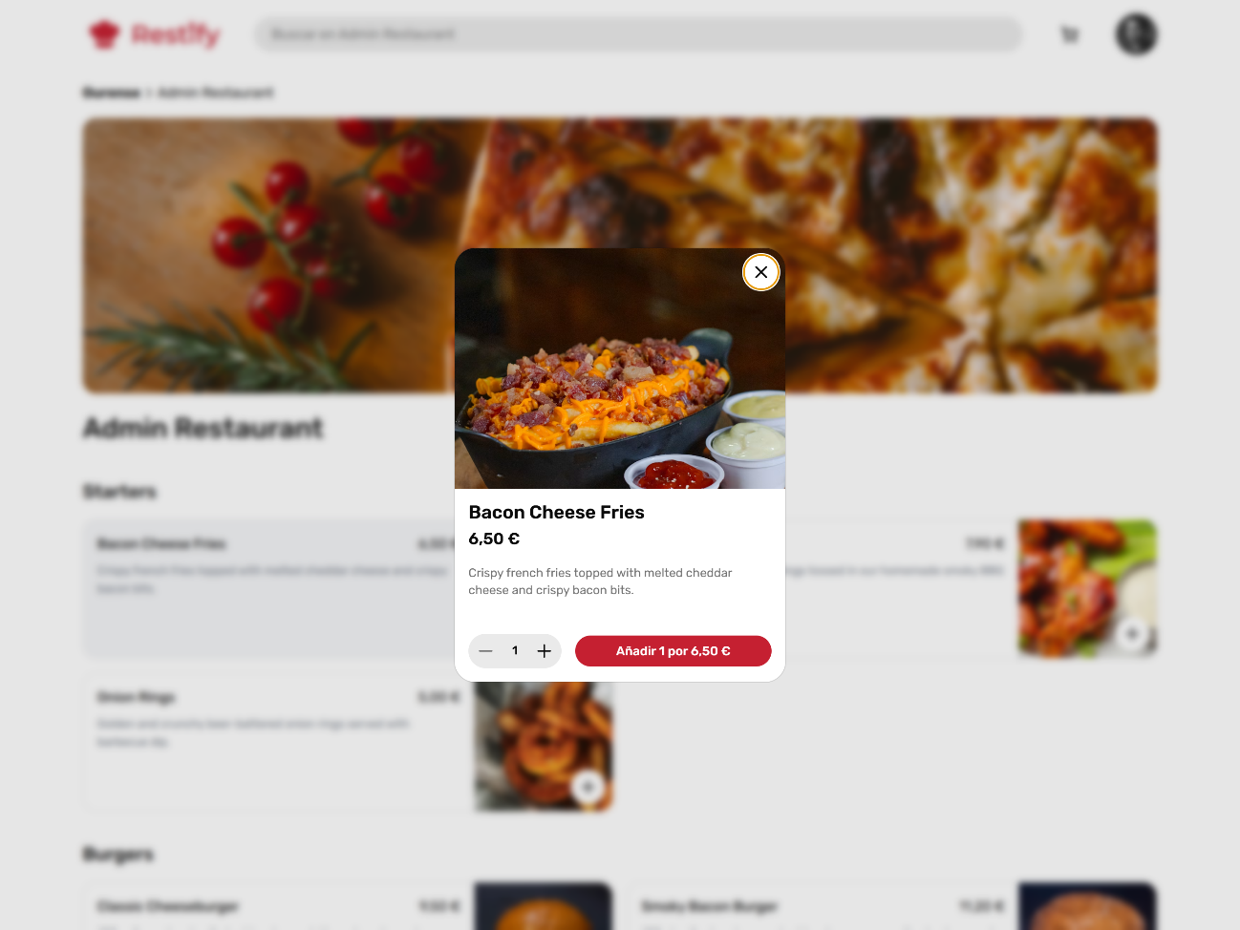
Paso 2: Control del Carrito y Acceso al Pago
Una vez añadidos los productos, notarás que las tarjetas de la carta se actualizan mostrando la cantidad seleccionada sobre el propio plato. Además, el icono del carrito en la barra de navegación superior mostrará una insignia roja con el número total de artículos acumulados.
Para revisar tu compra o tramitar el pedido:
- Haz clic sobre el icono del carrito en la esquina superior derecha.
- Se abrirá un menú desplegable flotante donde podrás:
  - Ver el desglose de los productos seleccionados junto con sus precios unitarios.
  - Incrementar, reducir o eliminar unidades directamente usando los selectores integrados de cada artículo.
  - Visualizar el precio Total acumulado actualizado instantáneamente dentro del botón de acción.
- Cuando verifiques que tu pedido es correcto, haz clic en el botón "Pagar ([Total] €)" para redirigirte a la pantalla de tramitación final (Checkout).
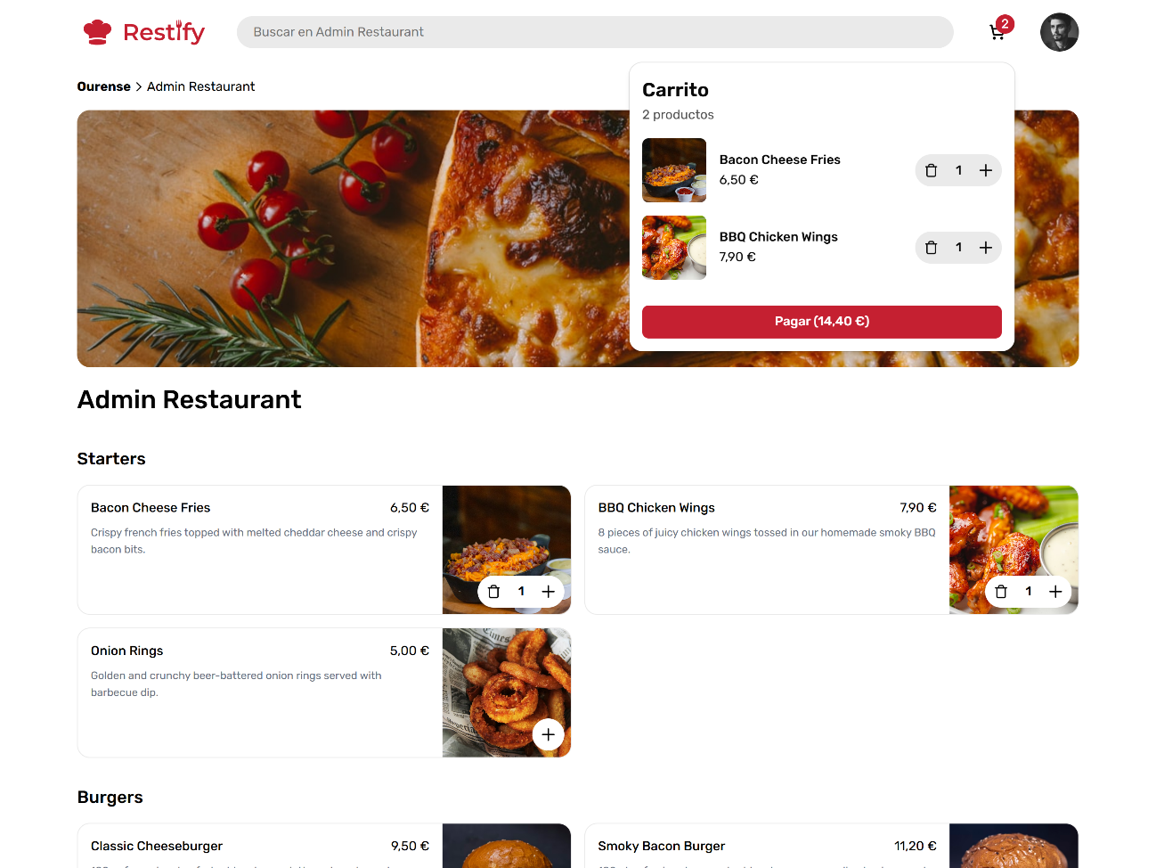

3.4 TRAMITACIÓN DEL PEDIDO (CHECKOUT)
Al hacer clic en el botón de pago del carrito, la plataforma te redirigirá a la pantalla de Checkout. Este es el paso final de la compra, estructurado para ofrecer una revisión transparente y segura de todos los datos antes de formalizar la comanda.
1. Tu Pedido (Revisión de Productos)
En la parte superior dispones de un acordeón desplegable que muestra el listado definitivo de los productos añadidos, indicando la cantidad exacta (ej. 1x) y el subtotal de cada artículo. Sirve como última comprobación visual para asegurar que no hay errores en la comanda.
2. Dirección de Entrega
Bajo el desglose del pedido se integra un mapa interactivo junto con un selector de ubicaciones.
- El mapa renderiza un marcador visual exacto en la posición geográfica del domicilio seleccionado.
- En el menú desplegable inferior verás la lista de tus direcciones guardadas. Al hacer clic sobre cualquiera de ellas, el mapa se actualizará en tiempo real y el sistema recalculará los gastos de envío si corresponde.
3. Método de Pago
Ofrecemos flexibilidad para abonar tu comanda. Elige la alternativa que mejor se adapte a tus necesidades pulsando sobre su casilla correspondiente:
- Efectivo: Pago en mano directo al repartidor en el momento de la entrega.
- Tarjeta de crédito: Tramitación inmediata mediante pasarela bancaria segura.
- Opciones Digitales: Soporte integrado para plataformas rápidas como PayPal, Google Pay y Apple Pay.
4. Resumen y Confirmación Final
A la derecha de la pantalla se ubica el panel fijo de Resumen de Costes. Aquí verás el desglose financiero final:
- Productos: Suma total de los artículos seleccionados.
- Gastos de envío: Tasa de transporte calculada en base a la ubicación del restaurante y tu dirección (por ejemplo: 1,99 €).
- TOTAL: El importe definitivo que se cargará en tu cuenta.
Una vez verifiques que todos los parámetros son correctos, haz clic en el botón rojo "Pagar". De forma inmediata, aparecerá en pantalla una notificación para indicarte que el sistema está registrando el pedido de forma segura.
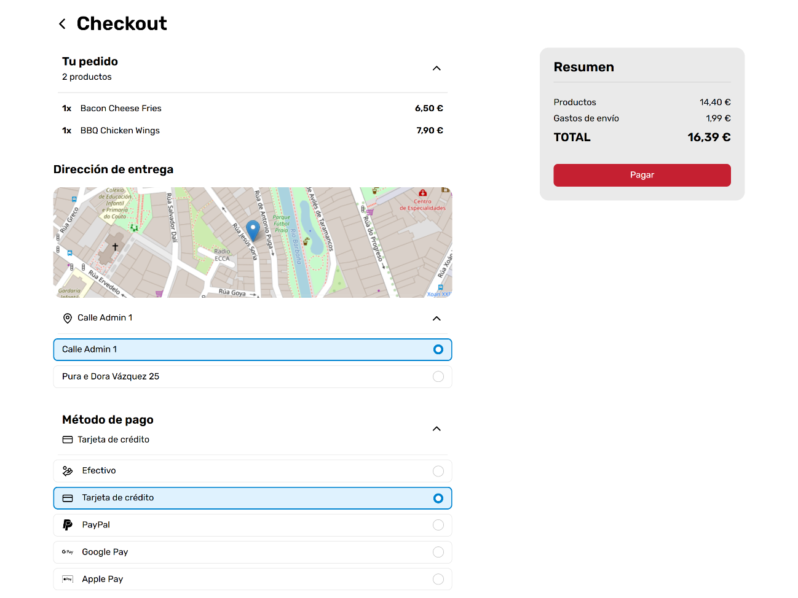

PANEL DE CONTROL (DASHBOARD)
El Panel de Control de Restify es el núcleo administrativo de la plataforma. Desde este espacio, los usuarios autorizados pueden gestionar las operaciones internas del restaurante, supervisar el estado de las comandas y acceder a las herramientas de control avanzadas.

4.1 REQUISITOS DE ACCESO Y NAVEGACIÓN
Por motivos de seguridad y privacidad del negocio, el acceso al panel administrativo está estrictamente restringido por roles de usuario.
La opción para entrar al Dashboard solo se mostrará si has iniciado sesión con una cuenta que disponga del rol de Dueño (configurado durante el proceso de registro). Las cuentas con perfil de Usuario estándar no tendrán visible este acceso bajo ningún concepto.
Pasos para acceder al Panel de Control:
- Asegúrate de haber iniciado sesión con tus credenciales de administrador o dueño.
- Desde cualquier pantalla de la aplicación, dirígete a la barra superior derecha y haz clic sobre tu foto de perfil.
- Se desplegará un menú flotante con las opciones de tu cuenta.
- Localiza y haz clic sobre la opción "Ir al dashboard", la cual aparece destacada en la parte superior del listado, justo debajo de tu nombre y correo electrónico.
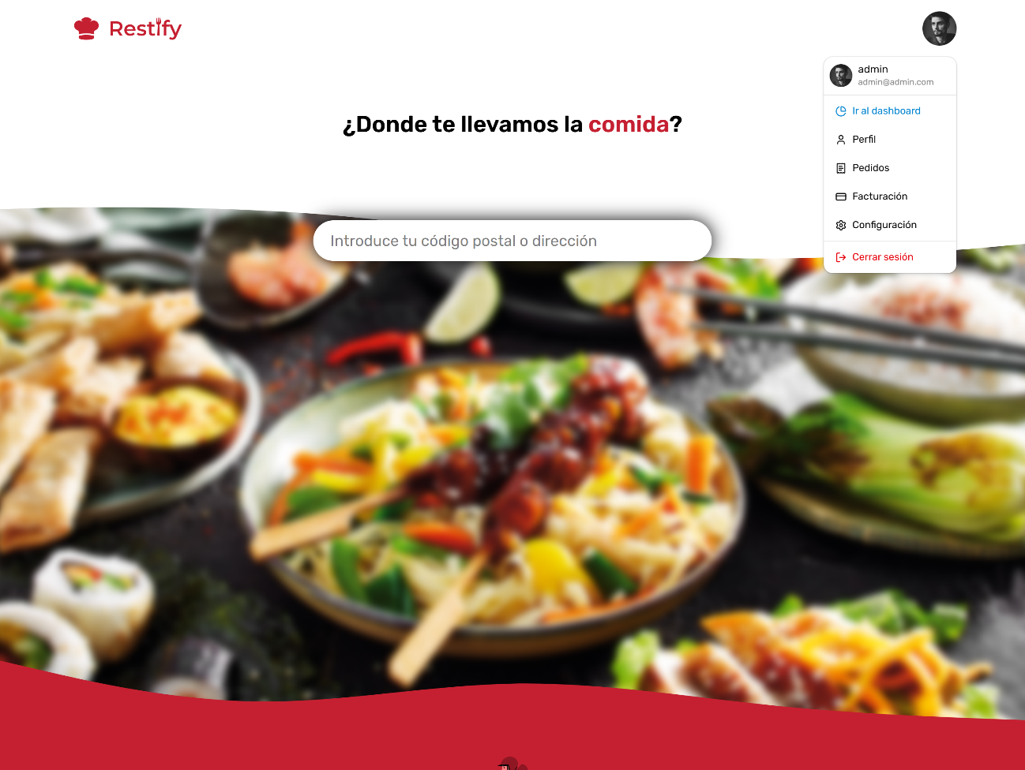

ESTRUCTURA DE LA INTERFAZ
Al entrar en el Dashboard, la pantalla se organiza en una estructura de paneles dividida de forma lógica para facilitar la multitarea. La interfaz principal te permite personalizar tu espacio de trabajo según las necesidades de monitorización de tu negocio en tiempo real.
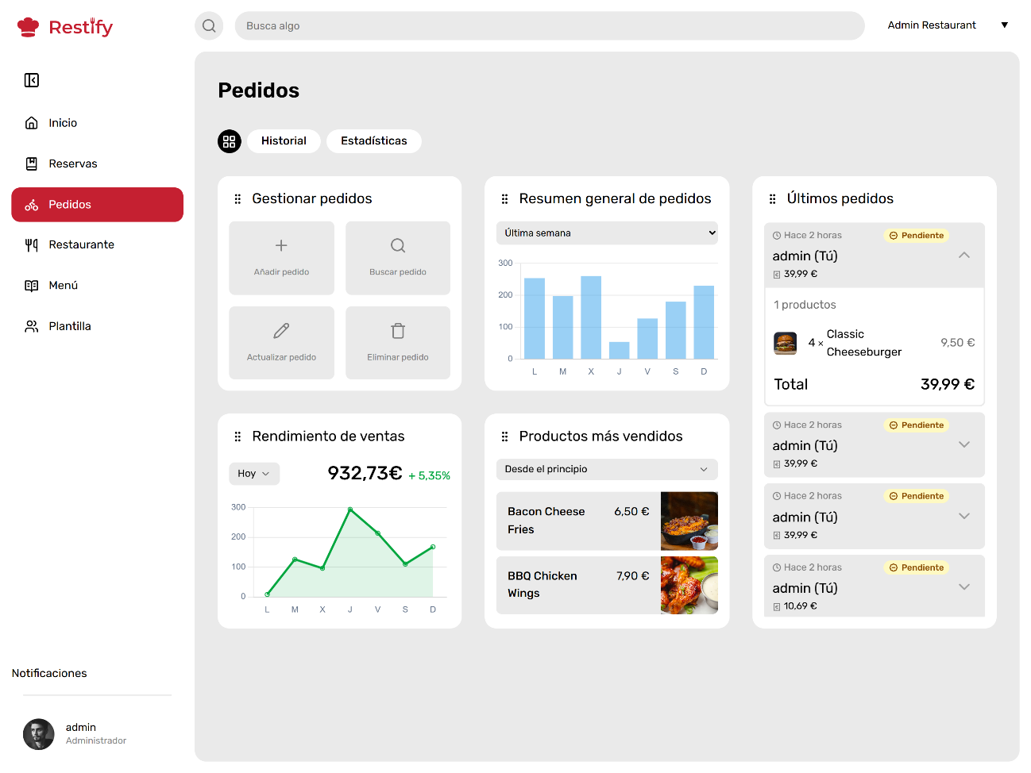
1. Menú Lateral de Secciones (Zona Izquierda)
A la izquierda de la pantalla se ubica la barra de navegación principal del Dashboard. Desde aquí puedes alternar entre las diferentes áreas globales de gestión del sistema:
- Inicio / Reservas / Pedidos / Restaurante / Menú / Plantilla: Cada una de estas secciones agrupa las herramientas específicas de su categoría. La sección activa se destacará con un fondo rojo para facilitar la orientación visual.
2. Subpestañas de Navegación Interna
Dentro de cada sección global, encontrarás diferentes pestañas en la parte superior del lienzo de trabajo para alternar el enfoque de los datos (por ejemplo, alternar entre el Historial general de comandas o las Estadísticas avanzadas del restaurante).
3. Panel de Control de Widgets
Ubicada junto a las pestañas de cada sección, la opción identificada con el icono de los 4 cuadrados pequeños activa la Vista de Cuadro de Mando Integrado:
- Reposicionamiento Dinámico (Drag & Drop): Cada bloque o tarjeta informativa (como Gestionar pedidos, Resumen general, Rendimiento de ventas, etc.) cuenta con un tirador superior de arrastre (indicado visualmente por los seis puntos ⁝⁝). Puedes hacer clic sobre él y arrastrar cualquier widget para recolocarlo en la posición de la rejilla que prefieras.
- Reescalado Flexible: Puedes ajustar el ancho y el alto de las tarjetas estirando desde sus esquinas. Esto te permite dar más prioridad visual a los elementos críticos (como el gráfico de rendimiento o la lista de Últimos pedidos) y compactar los secundarios.

4.3 VISTA DETALLADA DE LOS MÓDULOS DE PEDIDOS
En la configuración por defecto de la sección de Pedidos, dispones de los siguientes widgets clave listos para operar:
- Gestionar pedidos: Bloque interactivo con accesos directos para Añadir pedido de forma manual, Buscar, Actualizar o Eliminar.
- Resumen general de pedidos / Rendimiento de ventas: Gráficos de barras y líneas interactivos con filtros temporales (Última semana, Hoy) para evaluar el volumen de negocio y la facturación acumulada (con indicadores porcentuales de crecimiento, ej. +5,35%).
- Productos más vendidos: Ranking visual de los platos que registran mayor demanda en la plataforma.
- Últimos pedidos: Panel con scroll que muestra las comandas entrantes en tiempo real. Al pulsar sobre la flecha desplegable de cada pedido, este se expande mostrando el desglose de productos comprados (ej. 4 x Classic Cheeseburger), el coste total de la transacción y su estado actual de cocina o reparto mediante etiquetas de color (ej. Pendiente en amarillo).

4.4. VISTA DETALLADA DEL MÓDULO DE RESERVAS
Al igual que en el módulo de pedidos, esta vista es completamente modular y personalizable gracias a la rejilla de widgets interactivos.
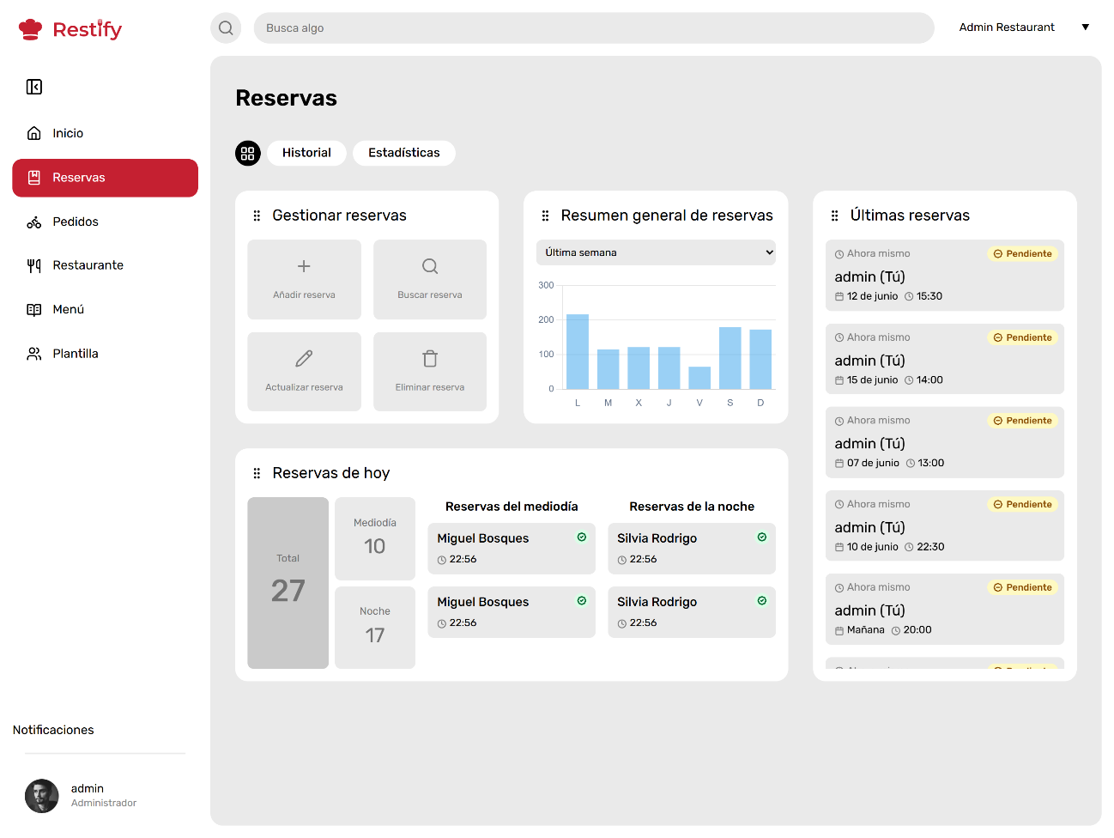
- Gestionar reservas (CRUD): Botones de acción rápida para Añadir nuevas reservas manualmente (por teléfono o presenciales), Buscar, Actualizar datos o Eliminar cancelaciones de forma ágil.
- Resumen general de reservas: Gráfico de barras analítico (filtrable por semanas o meses) que muestra la fluctuación de clientes para ayudar a prever picos de trabajo.
- Reservas de hoy (Panel operativo crítico):
  - Métricas (Izquierda): Cuadrantes con el número total de reservas del día y el desglose para el turno del Mediodía y de la Noche.
  - Listados (Derecha): Listas dinámicas con scroll que muestran las mesas confirmadas de cada turno con el nombre del cliente, hora exacta y un check verde de validación.
- Últimas reservas: Feed cronológico en el lateral derecho con las solicitudes más recientes que entran al sistema, mostrando su estado en tiempo real (ej. etiqueta amarilla de Pendiente).

4.5. VISTA DETALLADA DEL MÓDULO DE RESTAURANTE
Esta sección rompe con la estructura de widgets para ofrecer un panel fijo centrado en la disponibilidad comercial del establecimiento.
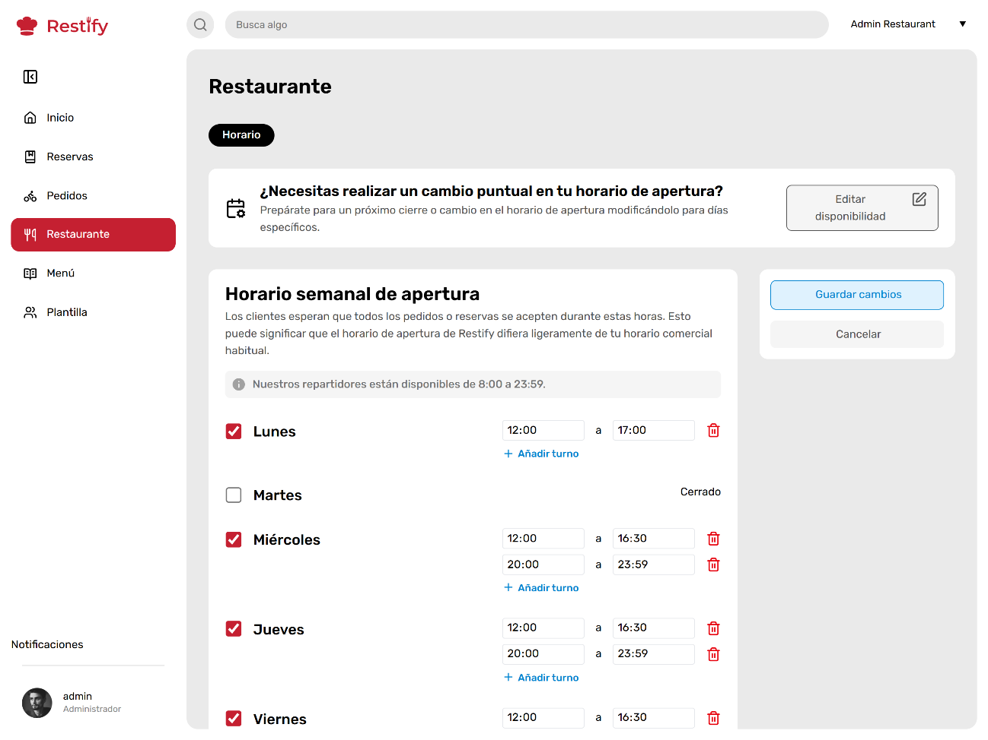
- Cambios puntuales ("Editar disponibilidad"): Botón superior diseñado para programar cierres vacacionales, festivos o modificaciones de horario en días específicos sin alterar la rutina habitual.
- Horario semanal de apertura: Panel central para activar o desactivar los días de la semana mediante casillas de verificación (los días desmarcados se mostrarán automáticamente como Cerrado de cara al cliente).
- Gestión de turnos partidos ("+ Añadir turno"): Permite añadir múltiples franjas horarias dentro de un mismo día (por ejemplo, turnos separados para comidas y cenas, como se aprecia en miércoles y jueves).
- Control de reparto: Nota informativa fija que recuerda el horario de cobertura de los repartidores de la plataforma (de 8:00 a 23:59).
- Guardar o Cancelar: Botones laterales flotantes para aplicar inmediatamente las modificaciones en el sistema o descartar los cambios realizados.

4.6 VISTA DETALLADA DEL MÓDULO DE MENÚ
Esta sección permite al administrador gestionar de forma íntegra el catálogo de platos, precios y categorías gastronómicas del restaurante.
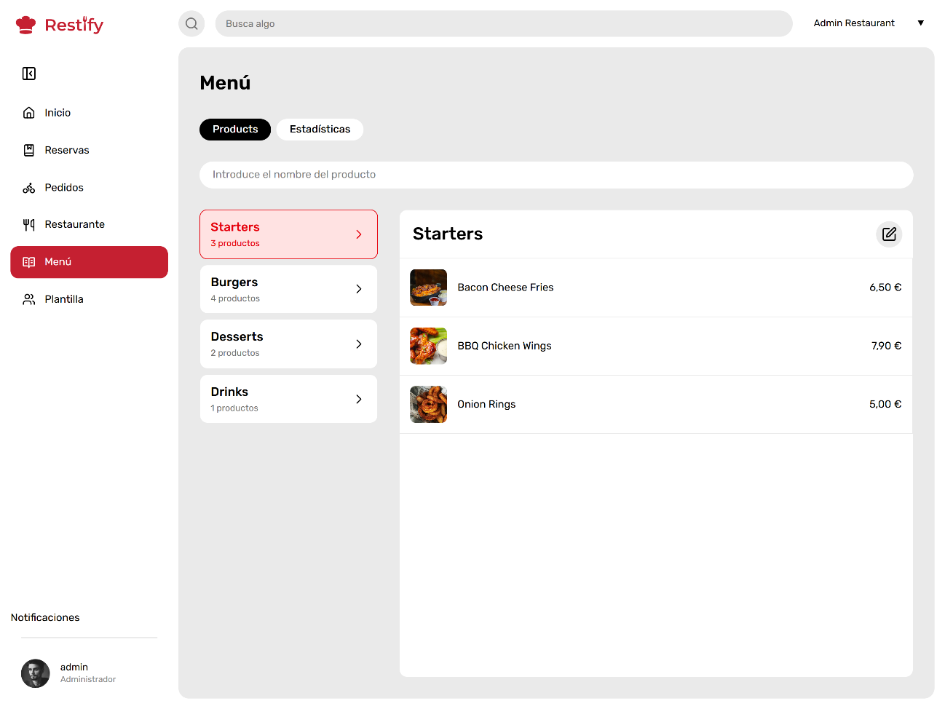
- Subpestañas de enfoque: Permite alternar entre la pestaña de gestión de Products (carta activa) y la de Estadísticas (rendimiento comercial de los platos).
- Buscador rápido: Barra de texto superior ("Introduce el nombre del producto") para localizar cualquier plato del inventario de forma inmediata sin tener que navegar por las secciones.
- Organización por Categorías: Listado interactivo de las secciones del menú (Starters, Burgers, Desserts, etc.) que muestra de un vistazo el número de artículos disponibles en cada una. Al pulsar sobre una categoría, se tiñe de rojo y carga sus platos a la derecha.
- Desglose de Artículos: Muestra de forma visual los productos integrados en la sección activa, detallando su imagen miniatura, nombre comercial y precio de venta al público.
- Modo Edición: Botón crítico situado en la esquina superior derecha del contenedor de platos. Al pulsarlo, se despliegan las herramientas de administración para añadir nuevos platos, modificar los precios existentes o crear secciones nuevas en la carta.

PREGUNTAS FRECUENTES

5.1. Para Clientes (Pedido y Compra)
- ¿Por qué me aparece "Establecimiento cerrado" si intento pedir?
  - Causa: El restaurante ha desactivado ese día de la semana o la hora actual queda fuera de los turnos configurados en su panel de control.
  - Solución: Revisa los horarios comerciales del local o planifica tu pedido para el próximo turno de apertura disponible.
- No puedo seleccionar mi dirección de entrega en el Checkout.
  - Causa: No has guardado previamente esa dirección en tu perfil o te encuentras fuera del rango de cobertura del restaurante.
  - Solución: Asegúrate de registrar correctamente la dirección con su calle y número en el menú desplegable para que el mapa interactivo la pueda localizar y renderizar con precisión.
- Me ha salido un aviso rojo al intentar tramitar el pago.
  - Causa: Fondos insuficientes, datos de la tarjeta incorrectos o pérdida momentánea de conexión con el sistema.
  - Solución: Verifica tu método de pago (tarjeta, PayPal, etc.) o cambia a la opción de pago en Efectivo para abonar el importe directamente al repartidor al recibir el pedido.

5.2. Para Administradores (Panel de Control)
- No me aparece el botón "Ir al dashboard" en mi perfil.
  - Causa: Estás logueado con una cuenta con rol de Usuario o Repartidor.
  - Solución: Cierra sesión e ingresa estrictamente con las credenciales de tu cuenta con rol de Dueño para que el sistema valide el acceso.
- Los widgets del Dashboard se ven desordenados o solapados.
  - Causa: Se ha modificado el tamaño de la ventana o se han movido los bloques de la rejilla de forma accidental.
  - Solución: Utiliza los tiradores superiores (⁝⁝) de cada widget para arrastrarlos y reescalar las esquinas de las tarjetas hasta restablecer la distribución que prefieras.
- He añadido un plato nuevo en la sección "Menú" pero no aparece en la web pública.
  - Causa: No se han guardado los cambios tras pulsar el botón de edición rápida o el plato se ha creado dentro de una categoría oculta o diferente.
  - Solución: Accede al modo edición (icono de libreta), verifica que el producto se encuentre asignado a la columna de la categoría correcta y confirma la operación.

CONCLUSIÓN
A lo largo de este documento hemos cubierto el flujo íntegro de la aplicación:
- La experiencia del cliente: Desde la geolocalización inicial, la navegación fluida por categorías y el proceso interactivo de añadir productos al carrito, hasta la pasarela de confirmación y checkout final.
- La potencia del administrador: El acceso protegido por roles hacia un Dashboard dinámico, modular y completamente personalizable mediante su sistema de arrastre y reescalado de widgets (para pedidos y reservas), junto con los paneles fijos de control de horarios y edición del menú.
Restify se consolida así como una solución integral, intuitiva y de alto rendimiento, diseñada para digitalizar la experiencia hostelera y optimizar la gestión diaria de cualquier establecimiento.

